Défi lecture - Deux enquêtes de Sherlock Holmes Équipe ..........................

Épreuve 1
Mots croisés

Retrouvez les dix mots en rapport avec le livre, grâce aux définitions proposées.

1 - Nom de la pierre volée.  2 - Nom de l’ami du détective.  3 - Couleur des cheveux de M. Wilson.  4 - Ce que trouve le policier dans la deuxième histoire.  5 - Couleur de la pierre volée. | 6 - Ce qu’utilisent les enfants pour casser une vitre.  7 - Volaille trouvée par le policier.  8 - Ville où ont lieu les histoires.  9 - Ce que vaut voler John Clay.  10 - Initiales de l’homme au chapeau.

 |  |  |  | 2 |  | 10
 |  |  |  |  |  |  | 7 |  | 4
1
 |  | 3
 |  |  |  |  |  | 6
 |  |  |  |  | 5
 |  |  |  |  |  |  |  |  | 9
 |  |  |  | 8

1 point par bonne réponse
Bonne(s) réponse(s) | /10 | Point(s) obtenu(s) | /10

Défi lecture - Deux enquêtes de Sherlock Holmes

Épreuve 1
Mots croisés
Corrigé

Retrouvez les dix mots en rapport avec le livre, grâce aux définitions proposées.

1 - Nom de la pierre volée.  2 - Nom de l’ami du détective.  3 - Couleur des cheveux de M. Wilson.  4 - Ce que trouve le policier dans la deuxième histoire.  5 - Couleur de la pierre volée. | 6 - Ce qu’utilisent les enfants pour casser une vitre.  7 - Volaille trouvée par le policier.  8 - Ville où ont lieu les histoires.  9 - Ce que vaut voler John Clay.  10 - Initiales de l’homme au chapeau.

 |  |  |  | 2 |  | 10
 |  |  |  | W |  | H | 7 |  | 4
1 | E | S | C | A | R | B | O | U | C | L | E
 |  |  |  | T |  |  | I |  | H
 |  |  |  | S |  |  | E |  | A
 |  | 3 | R | O | U | X |  |  | P
 |  |  |  | N |  |  |  |  | E
 |  |  |  |  |  | 6 |  |  | A
 |  |  |  |  | 5 | B | L | E | U
 |  |  |  |  |  | Â |  |  | 9
 |  |  |  |  |  | T |  |  | O
 |  |  |  | 8 | L | O | N | D | R | E | S
 |  |  |  |  |  | N

Défi lecture - Deux enquêtes de Sherlock Holmes Équipe ..........................

Épreuve 2
Rébus

Retrouvez les mots en rapport avec l’histoire grâce aux rébus.
 |  |  | 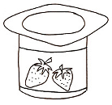 |  | ...................................
 | 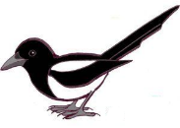 |  | R |  | ...................................
 | 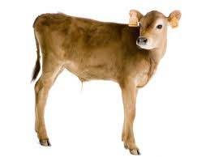 | l’ |  |  | ...................................
 |  |  | V |  | ...................................
 | S |  |  |  | ...................................
 | K | 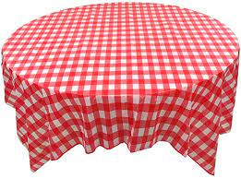 |  | 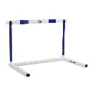 | ...................................
 |  |  |  |  | ...................................
 |  | t’ |  |  | ...................................
 | 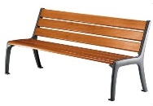 |  |  |  | ...................................
 | 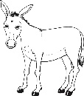 | 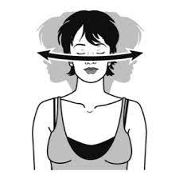 |  | s’ | ...................................

1 point par bonne réponse
Bonne(s) réponse(s) | /10 | Point(s) obtenu(s) | /10
Défi lecture - Deux enquêtes de Sherlock Holmes

Épreuve 2
Rébus
Corrigé

Retrouvez les mots en rapport avec l’histoire grâce aux rébus.
 |  |  |  |  | chapeau
 |  |  | R |  | pierre
 |  | l’ |  |  | volaille
 |  |  | V |  | pavé
 | S |  |  |  | escarboucle
 | K |  |  |  | canapé
 |  |  |  |  | Vincent
 |  | t’ |  |  | hôtel
 |  |  |  |  | banque
 |  |  |  | s’ | annonce

Défi lecture - Deux enquêtes de Sherlock Holmes Équipe ..........................

Épreuve 3
Vrai ou faux

Indiquez si les propositions suivantes sont vraies ou fausses.

Le docteur Watson est policier. ....................................
Une escarboucle est une pierre précieuse. ....................................
Le voleur de pierre va en prison. ....................................
L’association des hommes roux a cinquante ans. ....................................
John Clay est détective. ....................................
L’homme au chapeau s’appelle Henry Baker. ....................................
La pierre était cachée dans une volaille. ....................................
Les coffres de la cave contiennent de l’or. ....................................
Watson est blessé par les malfaiteurs. ....................................
Watson et Holmes assistent à un concert. ....................................

1 point par bonne réponse
Bonne(s) réponse(s) | /10 | Point(s) obtenu(s) | /10
Défi lecture - Deux enquêtes de Sherlock Holmes

Épreuve 3
Vrai ou faux
Corrigé

Indiquez si les propositions suivantes sont vraies ou fausses.

Le docteur Watson est policier. Faux
Une escarboucle est une pierre précieuse. Vrai
Le voleur de pierre va en prison. Faux
L’association des hommes roux a cinquante ans. Faux
John Clay est détective. Faux
L’homme au chapeau s’appelle Henry Baker. Vrai
La pierre était cachée dans une volaille. Vrai
Les coffres de la cave contiennent de l’or. Vrai
Watson est blessé par les malfaiteurs. Faux
Watson et Holmes assistent à un concert. Vrai
Défi lecture - Deux enquêtes de Sherlock Holmes Équipe ..........................

Épreuve 4
Les bonnes images

Retrouvez et écrivez le numéro des cinq images qui ont un rapport avec l’histoire.
 | 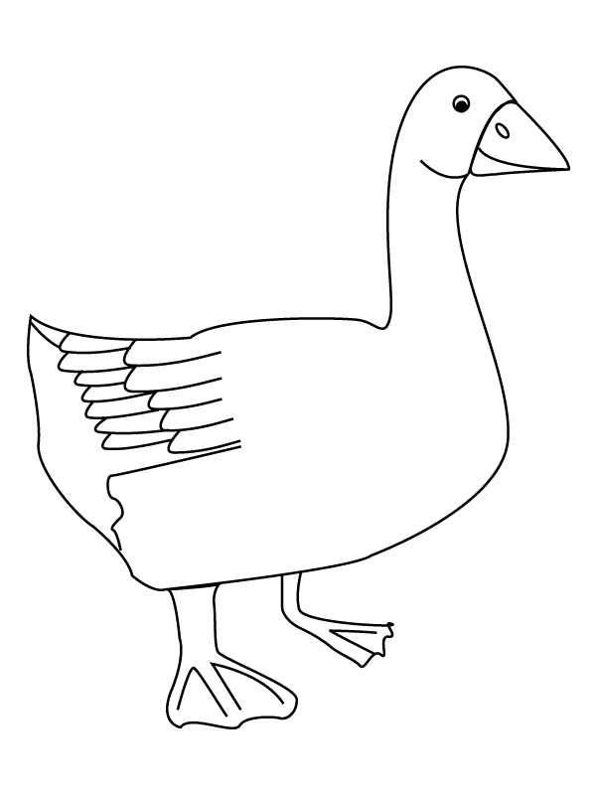 | 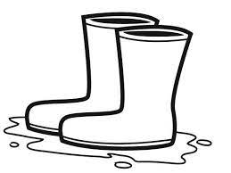 | 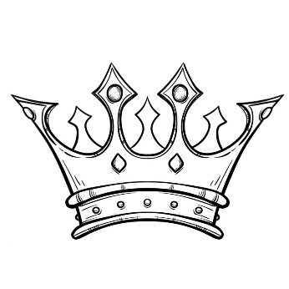
1 | 2 | 3 | 4
 | 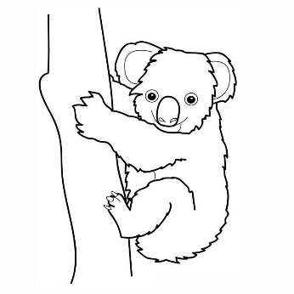 |  | 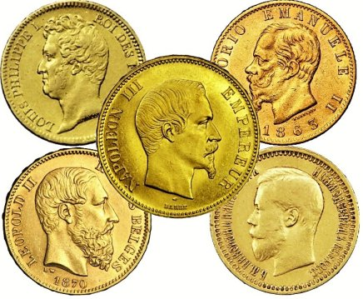
5 | 6 | 7 | 8
 | 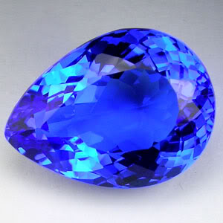 | 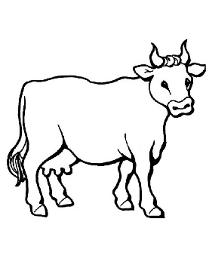
9 | 10 | 11 | 12
 |  | 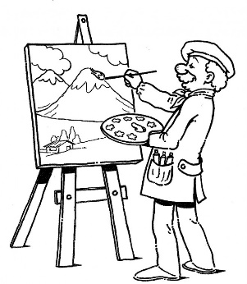 | 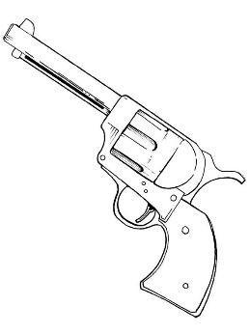
13 | 14 | 15 | 16

Illustrations correctes : ........... ........... ........... ........... ...........
2 points par bonne réponse
Bonne(s) réponse(s) | /5 | Point(s) obtenu(s) | /10
Défi lecture - Deux enquêtes de Sherlock Holmes

Épreuve 4
Les bonnes images
Corrigé

Retrouvez et écrivez le numéro des cinq illustrations qui correspondent à l’histoire.
1 | 2 | 3 | 4
5 | 6 | 7 | 8
9 | 10 | 11 | 12
13 | 14 | 15 | 16

Illustrations correctes : 2 7 8 10 16

Défi lecture - Deux enquêtes de Sherlock Holmes Équipe ..........................

Épreuve 5
Chronologie

Replacez ces dix éléments de la première histoire dans l’ordre chronologique.

M. Wilson se présente pour entrer dans l’association.
Sherlock Holmes mène l’enquête.
L’association est dissoute.
Vincent Spaulding est engagé par M. Wilson.
Holmes et Watson assistent à un concert.
Les malfaiteurs sont arrêtés.
M. Wilson commence à copier l’Encyclopédie.
Sherlock prévient le directeur de la banque.
Vincent Spaulding montre l’annonce à M. Wilson.
M. Wilson raconte son histoire à Sherlock Holmes.

Ordre chronologique correct :

.......... .......... .......... .......... ..........

.......... .......... .......... .......... ..........

1 point par bonne réponse
Bonne(s) réponse(s) | /10 | Point(s) obtenu(s) | /10

Défi lecture - Deux enquêtes de Sherlock Holmes

Épreuve 5
Chronologie
Corrigé

Replacez ces dix éléments de la première histoire dans l’ordre chronologique.

M. Wilson se présente pour entrer dans l’association.
Sherlock Holmes mène l’enquête.
L’association est dissoute.
Vincent Spaulding est engagé par M. Wilson.
Holmes et Watson assistent à un concert.
Les malfaiteurs sont arrêtés.
M. Wilson commence à copier l’Encyclopédie.
Sherlock prévient le directeur de la banque.
Vincent Spaulding montre l’annonce à M. Wilson.
M. Wilson raconte son histoire à Sherlock Holmes.

Ordre chronologique correct :

Défi lecture - Deux enquêtes de Sherlock Holmes Équipe ..........................
Épreuve 6
Les personnages

Retrouvez les cinq personnages de l’histoire en lisant ce qu’ils racontent, et en choisissant dans la liste.
Peterson /

- Je suis un malfaiteur, j’ai inventé l’histoire du club des hommes roux.
Je suis .........................................
- J’ai une entreprise de prêts sur gages, et j’ai les cheveux roux.
Je suis .........................................
- Je suis un grand ami de Sherlock Holmes, que je trouve fascinant.
Je suis .........................................
- Je suis le policier qui a trouvé un chapeau et une oie.
Je suis .........................................
- Je suis maître d’hôtel, j’ai dérobé quelque chose de très précieux.
Je suis .........................................

2 points par bonne réponse
Bonne(s) réponse(s) | /5 | Point(s) obtenu(s) | /10

Défi lecture - Deux enquêtes de Sherlock Holmes
Épreuve 6
Les personnages
Corrigé

Retrouvez les cinq personnages de l’histoire en lisant ce qu’ils racontent, et en choisissant dans la liste.
Peterson / John Clay / docteur Watson / James Ryder / Jabez Wilson

- Je suis un malfaiteur, j’ai inventé l’histoire du club des hommes roux.
Je suis John Clay.
- J’ai une entreprise de prêts sur gages, et j’ai les cheveux roux.
Je suis Jabez Wilson.
- Je suis un grand ami de Sherlock Holmes, que je trouve fascinant.
Je suis docteur Watson.
- Je suis le policier qui a trouvé un chapeau et une oie.
Je suis Peterson.
- Je suis maître d’hôtel, j’ai dérobé quelque chose de très précieux.
Je suis James Ryder.
Défi lecture - Deux enquêtes de Sherlock Holmes Équipe ..........................

Épreuve 7
La bonne proposition

Surlignez la bonne proposition parmi les différentes possibilités pour que le résumé de la deuxième histoire soit correct.

Un policier rentre chez lui et aperçoit [un couple / un homme / une femme] en train de se faire attaquer par [un chien / des hommes / des enfants]. Il ramasse alors
[une oie / un rôti / une sacoche]. Cette chose contient en fait
[un lingot d’or / un collier / une pierre précieuse]. Pour retrouver le propriétaire, Sherlock Holmes lui donne rendez-vous [par une annonce / par téléphone / par mail]. La personne qui se présente est [coupable / innocente / muette]. Holmes et Watson se rendent alors [dans une piscine / dans une boulangerie / dans un bar] puis chez une
[reine / fermière / peintre]. Ils finissent par rencontrer
[le maître d’hôtel / le maire / le commissaire]. Sherlock décide
[d’appeler la police / de le battre / de le laisser partir].

1 point par bonne réponse
Bonne(s) réponse(s) | /10 | Point(s) obtenu(s) | /10

Défi lecture - Deux enquêtes de Sherlock Holmes

Épreuve 7
La bonne proposition
Corrigé

Surlignez la bonne proposition parmi les différentes possibilités pour que le résumé de la deuxième histoire soit correct.

Un policier rentre chez lui et aperçoit [un couple / un homme / une femme] en train de se faire attaquer par [un chien / des hommes / des enfants]. Il ramasse alors
[une oie / un rôti / une sacoche]. Cette chose contient en fait
[un lingot d’or / un collier / une pierre précieuse]. Pour retrouver le propriétaire, Sherlock Holmes lui donne rendez-vous [par une annonce / par téléphone / par mail]. La personne qui se présente est [coupable / innocente / muette]. Holmes et Watson se rendent alors [dans une piscine / dans une boulangerie / dans un bar] puis chez une
[reine / fermière / peintre]. Ils finissent par rencontrer
[le maître d’hôtel / le maire / le commissaire]. Sherlock décide
[d’appeler la police / de le battre / de le laisser partir].

Défi lecture - Deux enquêtes de Sherlock Holmes Équipe ..........................
Épreuve 8
Charades

Retrouvez les réponses à ces cinq charades, qui portent sur des éléments de l’histoire.

- Mon premier est le contraire de non.
Mon deuxième est un article défini.
Mon troisième troisième est ce que je fais quand j’arrive devant chez quelqu’un (je...).
Mon tout est un patron un peu naïf.

...........................................................................................

- Mon premier la première lettre de l’alphabet
Mon deuxième est le contraire de oui.
Mon troisième est un pronom démonstratif.
Mon tout se lit dans un journal.

...........................................................................................

- Mon premier est un oiseau.
Mon deuxième est la dix-huitième lettre de l’alphabet.
Mon tout a été volé.

...........................................................................................

- Mon premier recouvre le corps.
Mon deuxième est un objet dans lequel on dort.
Mon troisième est une action qui permet de couper une planche.
Mon tout est un métier important.

...........................................................................................

- Mon premier est une très grosse valise.
Mon deuxième est la première lettre de l’alphabet.
Mon troisième correspond au nombre romain II.
Mon tout est souvent vu par Watson.

...........................................................................................

2 points par bonne réponse
Bonne(s) réponse(s) | /5 | Point(s) obtenu(s) | /10

Défi lecture - Deux enquêtes de Sherlock Holmes
Épreuve 8
Charades
Corrigé

Retrouvez les réponses à ces cinq charades, qui portent sur des éléments de l’histoire.

- Mon premier est le contraire de non.
Mon deuxième est un article défini.
Mon troisième troisième est ce que je fais quand j’arrive devant chez quelqu’un (je...).
Mon tout est un patron un peu naïf.

Wilson (oui / l’ / sonne)

- Mon premier la première lettre de l’alphabet
Mon deuxième est le contraire de oui.
Mon troisième est un pronom démonstratif.
Mon tout se lit dans un journal.

annonce (A / non / ce)

- Mon premier est un oiseau.
Mon deuxième est la dix-huitième lettre de l’alphabet.
Mon tout a été volé.

pierre (pie / R)

- Mon premier recouvre le corps.
Mon deuxième est un objet dans lequel on dort.
Mon troisième est une action qui permet de couper une planche.
Mon tout est un métier important.

policier (peau / lit / scier)

- Mon premier est une très grosse valise.
Mon deuxième est la première lettre de l’alphabet.
Mon troisième correspond au nombre romain II.
Mon tout est souvent vu par Watson.

malade (malle / A / deux)

